**Už se to plánuje, už se to chystá a kdo to asi schytá?**

Publikováno: 23.02.2023 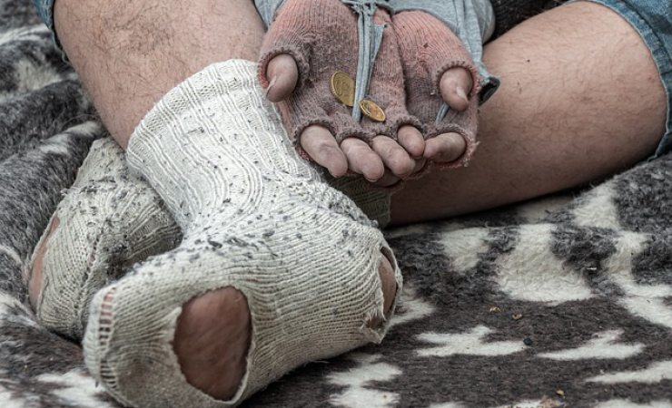[a-](http://politikarina.cz/2023/02/23/uz-se-to-planuje-uz-se-to-chysta-a-kdo-to-asi-schyta) [a](http://politikarina.cz/2023/02/23/uz-se-to-planuje-uz-se-to-chysta-a-kdo-to-asi-schyta) [a+](http://politikarina.cz/2023/02/23/uz-se-to-planuje-uz-se-to-chysta-a-kdo-to-asi-schyta)

**Fialova mantra: Já kradu, ty kradeš, oni kradou. Když kradou všichni, tak já a moje banda ukradneme nejvíc. Všechno hezky za bílého dne, všem debilům zespoda na očích.**

Voliči, voliči. Pěkně jsme to posrali. Stačí se podívat kdo vládne, jak vládne a musíte se začít konečně stydět až do morku kostí. Docela dobře nechápu, co jste čekali od modrých ptáků, černoprdelníků, pirátů a nakonec to nejhorší, od Stanu. To fakt rozum nebere. Buď jste se už doopravdy zbláznili, nebo vaše naivita či hloupost nezná mezí.

70 miliard se nastrkalo fašistické Ukrajině a cpe se dál, ale na důchodce prostě nezbylo. To je naprostý skandál. Ještě nikdy v naší zemi tady nebyla tak intenzivní snaha zaskočit veřejnost a ještě nikdy nebyla veřejnost zaplavena takovým přívalem lží. Je to obyčejná krádež. To, že zlodějem je stát dočasně ovládaný diletanty, kteří mají za úkol zdevastovat naši zemi, na tom nic nemění. Zničení penzijního systému je součástí plánu na devastaci ekonomiky naší země a měli by důchodcům už jen dát poslední ránu z milosti. Zdanit jim ty důchody a donutit je platit zdravotní pojištění. To pak bude teprve nářez a nezůstane jedno oko suché.

Pekarová zapláče, pak si zase zvedne plat a do huby si vrazí zlatou lžičku s kaviárem od ruského dodavatele. Fiala nám vysvětlí nutnost se uskromnit a odjede si na dovolenou za výplatu. Jurečka si vyrobí další dítě a bude veřejně plakat co to stojí peněz. Teda výchova děcka. Ne jeho výroba. Budou lkát jak je šílené, že bereme 20 000,- důchodu. No zlatý voči. Tyhle debilní počty mě dokážou leda tak nasrat. Průměr je fakt svině věc. Spousta lidí k nim nedoleze ani do smrti a oni mu ještě kradou zákonnou valorizaci. To by přece bylo strašné aby se dědkům a babkám přidalo tolik peněz. Stejně by je měli na hovno. Na nové zuby nemají, tak ať žmoulají chleba s polévkou. To jim stačí holomkům starým, drzým.

Tak a teď nefňukejte, protože máte co jste chtěli. Jen malou poznámku, stačí chtít a půjdou od válu.



**Blahopřejeme voličům, kteří umožnili svojí volbou, aby pětikoalice postupně ovládla:**

* Poslaneckou sněmovnu
* Senát
* složení České vlády
* post prezidenta ČR

**V této souvislosti přeji, aby se jim splnila všechna jejich přání a to především:**

* Přeji mladým mužům, aby se na ně postupně začala vztahovat vojenská služba, jak to už  náčelník štábu armády ČR naznačil.
* Přeji mladým ženám, aby se jim mateřská snížila ze dvou na, jeden rok nebo dokonce na devět měsíců, jak je to běžné ve vyspělých tržních ekonomikách EU.
* Přeji mladým lidem, aby se podařilo důchodový věk kromě rizikových zaměstnání zvýšit na 68 let a postupně se dále zvyšoval, jak to požaduje NERV.
* Přeji všem, aby se Pirátům konečně podařilo zlegalizovat drogy. Pomohou tím naší zemi hned dvakrát. Jednak budou moci být pořádně zdaněny a navíc se jejich uživatelé patrně nedožijí důchodového věku.
* Přeji mladým lidem, aby se zavedlo školné, jako je to v jiných zemích na západ od nás. Povinnost státu postarat se o bezplatné vzdělání zůstalo ze setrvačnosti po socialismu. V západních zemích je vzdělání považováno za investici a je oprávněně požadována finanční spoluúčast studenta.
* Přeji všem, aby se konečně začalo platit za zdravotní péči tak, jak to už začali s tichým souhlasem vlády dělat zubaři.
* Přeji, aby všem bylo umožněno platit vyšší daně z práce i nemovitostí
* Přeji seniorům, aby se jim snížil důchod o 15-20% a byl zároveň zdaněn. Přeji aby byl zrušen současný neúnosný model pravidelných valorizací tak, jak to požaduje nová vláda.